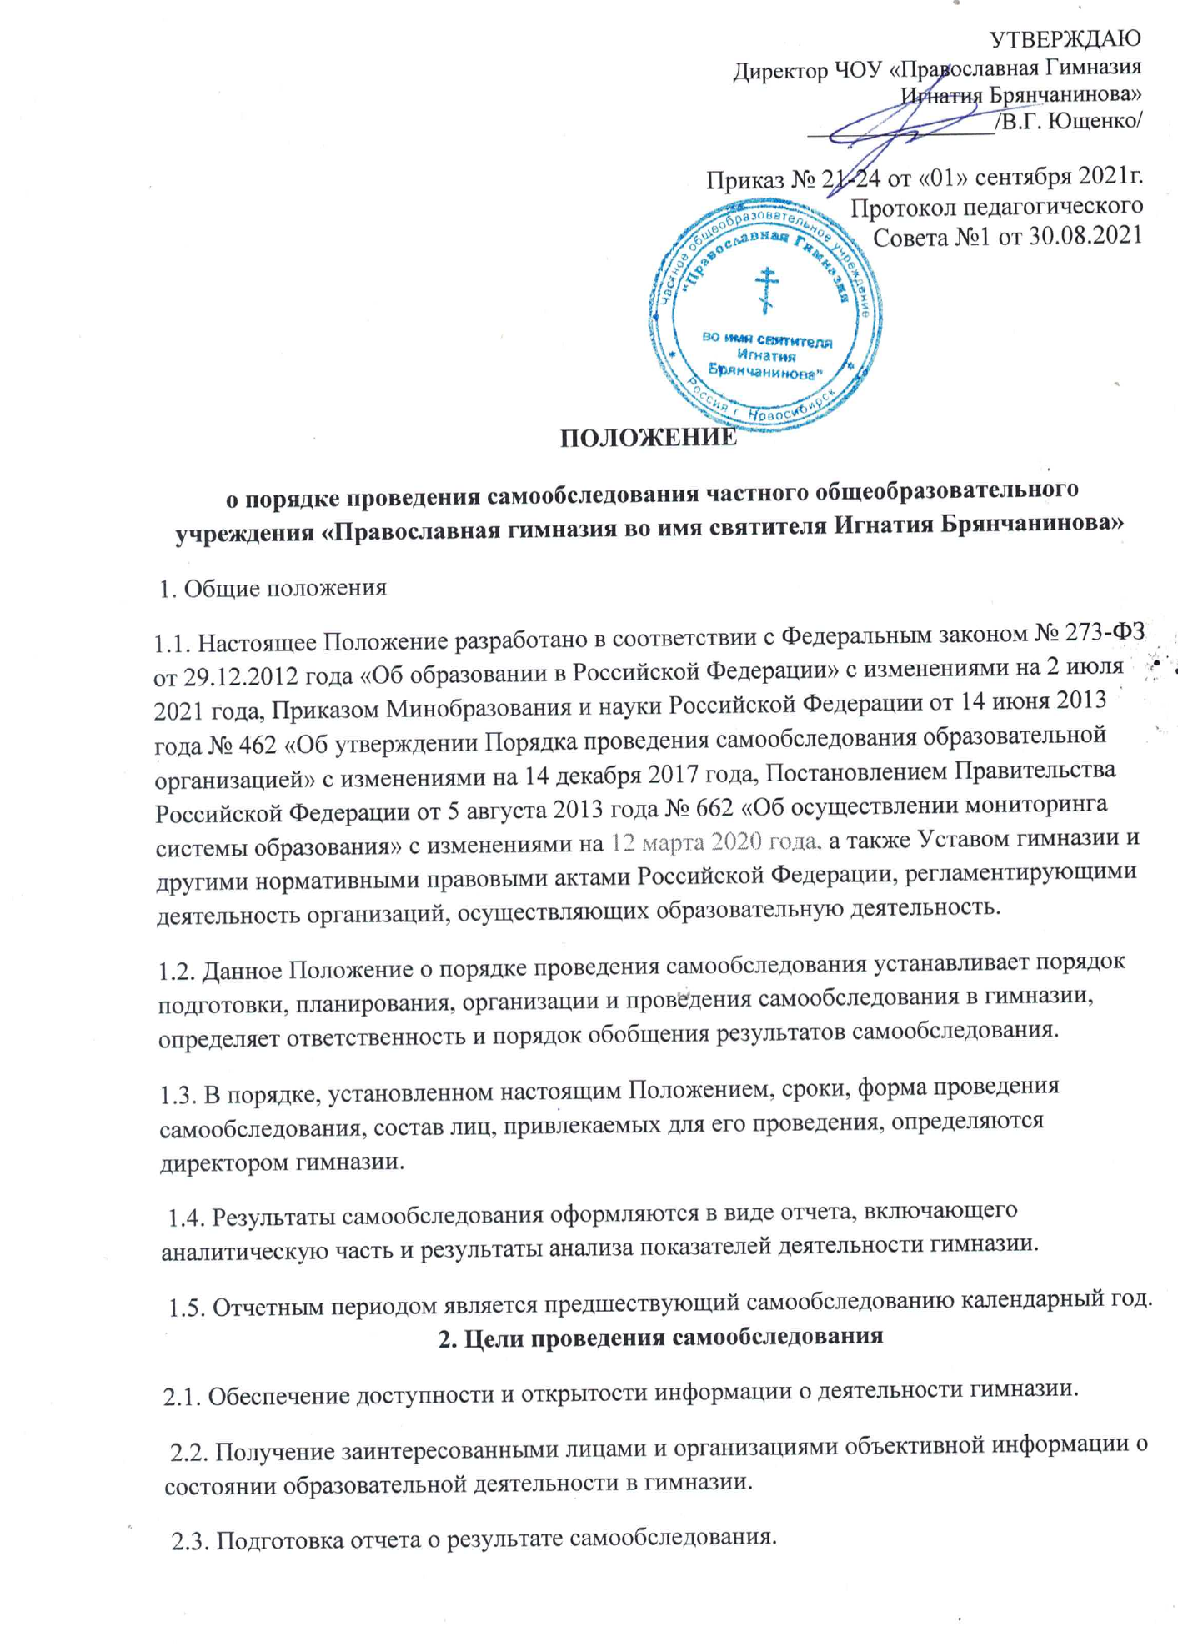
3. Планирование и подготовка работ по самообследованию
3.1. Самообследование — процедура, которая проводится гимназией ежегодно, носит системный характер, направлена на развитие образовательной среды и педагогической деятельности.
3.2. Процедура самообследования включает в себя следующие этапы: − планирование и подготовка работ по самообследованию гимназии; − организация и проведение самообследования; − обобщение полученных результатов и на их основе формирование отчета; − рассмотрение отчета на заседании Педагогического совета.
3.3. Директор гимназии по решению Педагогического совета издает приказ о порядке, сроках проведения самообследования и составе лиц по проведению самообследования (далее — рабочая группа).
3.4. Председателем рабочей группы является директор гимназии.
3.5. В состав рабочей группы включаются: − директор гимназии – председатель рабочей группы; − заместитель директора по учебно-воспитательной работе; − заместитель директора по научно-методической работе; − заместитель директора по воспитательной работе; − руководители методических объединений; − библиотекарь; − учителя информатики; − ответственный за сайт гимназии; − ответственный за составление отчета о самообследовании.
3.6. При подготовке к проведению самообследования председатель рабочей группы проводит организационное подготовительное совещание с членами рабочей группы, на котором: − рассматривается и утверждается план проведения самообследования; − за каждым членом рабочей группы закрепляются направления работы образовательной организации, подлежащие изучению в процессе самообследования; 2 − уточняются вопросы, подлежащие изучению и оценке в ходе проведения самообследования; − определяются сроки предварительного и окончательного рассмотрения результатов самообследования; − назначаются ответственные лица за координацию работ по самообследованию и за свод и оформление результатов самообследования.
3.7. В план проведения самообследования гимназии включаются: − проведение оценки образовательной деятельности, структуры управления гимназией, содержания и качества подготовки обучающихся, организации образовательной деятельности гимназии, качества кадрового, учебно-методического, информационного обеспечения, материально-технической базы, функционирования внутренней системы оценки качества образования, медицинского обеспечения, организации питания; − анализ показателей деятельности гимназии, подлежащей самообследованию, устанавливаемых федеральным органом исполнительной власти, осуществляющим функции по выработке государственной политики и нормативно-правовому регулированию в сфере образования.
4. Организация и проведение самообследования
4.1. Организация самообследования в гимназии осуществляется в соответствии с планом по его проведению, который принимается решением рабочей группы.
4.2. При проведении оценки образовательной деятельности: − дается развернутая характеристика и оценка включенных в план самообследования направлений и вопросов; − дается общая характеристика гимназии: (полное наименование гимназии, адрес, год ввода в эксплуатацию, режим работы, количество обучающихся);
− представляется информация о наличии правоустанавливающих документов (лицензия на право ведения образовательной деятельности,
- свидетельство о внесении записи в ЕГРЮЛ,
-Устав гимназии,
- свидетельство о государственной регистрации права пользования на земельный участок, - наличие санитарноэпидемиологического заключения на образовательную деятельность и др.);
− представляется информация о документации гимназии: номенклатура дел гимназии; основные федеральные, региональные и муниципальные нормативно-правовые акты, регламентирующие работу гимназии; личные дела обучающихся; программа развития гимназии; основные образовательные программы и их соответствие ФГОС НОО; учебный план гимназии; годовой план работы гимназии; рабочие программы педагогических работников гимназии (их соответствие основной образовательной программе и ФГОС НОО), соответствующие требованиям Положения о разработке рабочей программы в гимназии; журналы учёта занятий по дополнительному образованию, планы работы кружков, секций и студий; расписание занятий; ежегодный публичный доклад директора гимназии; акты готовности гимназии к новому учебному году, акты разрешения на использование помещений и оборудования, протоколы проверки вентиляционных систем, пожарной сигнализации, устройств заземления;
− представляется информация о документации гимназии, касающейся трудовых отношений: личные дела сотрудников, трудовые и медицинские книжки, книги движения трудовых и медицинских книжек; приказы по кадрам, книга регистрации приказов по кадрам; трудовые договоры (контракты) с сотрудниками и дополнительные соглашения к трудовым договорам; должностные инструкции педагогических работников, соответствие Профстандартам; правила внутреннего трудового распорядка гимназии; штатное расписание; журнал контроля за состоянием охраны труда; журналы проведения вводного, первичного на рабочем месте и целевого инструктажей, журналы регистрации несчастных случаев с обучающимися и сотрудниками гимназии.
4.3. При проведении оценки системы управления школы:
− дается характеристика сложившейся в гимназии системы управления, включая структурные подразделения: попечительский совет, родительский совет, совещания, методические объединения, педагогические советы, приказы, анализ выполнения образовательной программы, рабочих программ педагогических работников;
− дается оценка результативности и эффективности, действующей в школе системы управления на повышение качества предоставляемых образовательных услуг (эффективность системы контроля со стороны администрации, технологии управления, внедрение и использование ИКТ в управлении);
− дается оценка обеспечения координации деятельности педагогической, медицинской и психологической работы гимназии; − дается оценка социальной работы гимназии;
− дается оценка взаимодействия семьи и гимназии (планы и протоколы заседаний Родительского комитета, родительских собраний);
− дается оценка организации работы по предоставлению льгот (локальные акты, приказы, соблюдение законодательных норм и др.).
4.4. При проведении оценки содержания и качества подготовки обучающихся:
− анализируется и оценивается состояние образовательной работы (социальный паспорт школы, система и формы образовательной деятельности, система и формы воспитательной работы, воспитательные и культурно-массовые мероприятия, проектная и исследовательская деятельность обучающихся);
− анализируется и оценивается состояние организации дополнительного образования (реализация программы дополнительного образования, материально-техническое и методическое обеспечение, вовлеченность обучающихся в кружки, студии и секции);
− проводится анализ работы по изучению мнения участников образовательных отношений о деятельности гимназии;
− проводится анализ и дается оценка качеству подготовки обучающихся школы (результаты мониторинга текущей, промежуточной и итоговой аттестации обучающихся, соответствие содержания и качества подготовки детей Федеральному государственному стандарту НОО).
4.5. При проведении оценки организации образовательной деятельности анализируются и оцениваются:
− учебный план, его структура, характеристика и выполнение; − анализ нагрузки обучающихся;
− анализ форм работы с обучающимися, имеющими особые образовательные потребности; − сведения о наполняемости класса;
− организация обучения по программам специального (коррекционного) обучения;
− иные показатели.
4.6. При проведении оценки качества кадрового обеспечения анализируются и оцениваются:
− профессиональный уровень кадров гимназии;
− количество педагогических работников, обучающихся в ВУЗах, имеющих высшее и среднее специальное образование;
− количество педагогов с высшей, первой квалификационное категорией и без категории; − количество педагогов, имеющих звания;
− укомплектованность кадрами;
− система работы по аттестации педагогических кадров и ее результативность;
− возрастной состав педагогических работников.
4.7. При проведении оценки качества учебно-методического обеспечения анализируются и оцениваются:
− система и формы организации методической работы гимназии;
− содержание экспериментальной и инновационной деятельности;
− использование и совершенствование образовательных технологий, в т. ч. дистанционных;
− результаты работы по обобщению и распространению передового педагогического опыта.
4.8. При проведении оценки качества библиотечно-информационного обеспечения анализируются и оцениваются:
− обеспеченность научной, учебно-методической и художественной литературой;
− общее количество единиц хранения фонда библиотеки, обновление фонда;
− наличие канала доступа в сеть Интернет, сайт, электронная почта;
− оформление информационных стендов.
4.9. При проведении оценки качества материально-технической базы анализируются и оцениваются: − состояние и использование материально-технической базы и соответствие ее требованиям СанПиН (сведения о наличии зданий и помещений для организации образовательной деятельности, музыкального и спортивного залов, спортивной площадки, бассейна, спортивного оборудования); − соблюдение в гимназии мер пожарной и антитеррористической безопасности (наличие автоматической пожарной сигнализации, первичных средств пожаротушения, тревожной кнопки, камер видеонаблюдения, договоров на обслуживание с соответствующими организациями и др.);
− состояние территории школы (состояние ограждения и освещение участка, наличие и состояние необходимых знаков дорожного движения и др.).
4.10. При оценке качества медицинского обеспечения, системы охраны здоровья обучающихся анализируется и оценивается:
− медицинское обслуживание, условия для оздоровительной работы;
− наличие медицинского кабинета и соответствие его действующим санитарным правилам, наличие медицинских работников);
− регулярность прохождения сотрудниками гимназии медицинских осмотров;
− анализ заболеваемости обучающихся;
− сведения о случаях травматизма и пищевых отравлений среди обучающихся;
− сбалансированность расписания занятий с точки зрения соблюдения санитарных норм; − соблюдение санитарно-гигиенического режима в помещениях гимназии.
4.11. При оценке качества организации питания анализируется и оценивается:
− работа, осуществляемая по контролю за качеством приготовления пищи; − договоры с поставщиками продуктов;
− качество питания и соблюдение питьевого режима;
− наличие необходимой документации по организации питания.
4.12. При проведении оценки функционирования внутренней системы оценки качества образования анализируется и оценивается:
− наличие документов, регламентирующих функционирование внутренней системы оценки качества образования;
− наличие лица, ответственного за организацию функционирования внутренней системы оценки качества образования;
− план работы гимназии по обеспечению функционирования внутренней системы оценки качества образования и его выполнение;
− информированность участников образовательных отношений о функционировании внутренней системы оценки качества образования в гимназии.
5. Обобщение полученных результатов и формирование отчета
5.1. Информация, полученная в результате сбора сведений в соответствии с утверждённым планом самообследования членами рабочей группы, передаётся лицу, ответственному за свод и оформление результатов самообследования, не позднее чем за три дня до предварительного рассмотрения рабочей группой результатов самообследования.
5.2. Лицо, ответственное за свод и оформление результатов самообследования гимназии, обобщает полученные данные и оформляет их в виде отчёта.
5.3. Отчет включает аналитическую часть и результаты анализа показателей деятельности гимназии.
5.4. На предварительном рассмотрении отчета рабочей группой уточняются отдельные вопросы, высказываются мнения о необходимости сбора дополнительной информации, обсуждаются выводы и предложения по итогам проведенного в гимназии самообследования.
5.5. Отчет утверждается приказом директора гимназии и заверяется печатью.
5.6. Размещение отчета на официальном сайте школы в сети Интернет и направление его учредителю осуществляются не позднее 20 апреля текущего года.
6. Ответственность
6.1. Члены рабочей группы несут ответственность за выполнение данного Положения о самообследовании гимназии и соблюдения порядка установленных сроков его проведения в соответствии требованиями законодательства Российской Федерации.
6.2. Ответственным лицом за организацию работы по проведению самообследования является директор школы.
7. Заключительные положения
7.1. Настоящее Положение о порядке самообследования является локальным нормативным актом гимназии, принимается на Педагогическом совете с учетом предложений, утверждается приказом директора.
7.2. Все изменения и дополнения, вносимые в настоящее Положение, оформляются в письменной форме в соответствии действующим законодательством Российской Федерации.
7.3. Положение принимается на неопределенный срок. Изменения и дополнения к Положению принимаются в порядке, предусмотренном п.7.1. настоящего Положения.
7.4. После принятия Положения в новой редакции (или изменений и дополнений отдельных пунктов и разделов) предыдущая редакция автоматически утрачивает силу.

